**ESCUELA NORMAL DE EDUCACIÓN PREESCOLAR DEL ESTADO DE COAHUILA**

LICENCIATURA EN EDUCACIÓN PREESCOLAR



**TRABAJO:** Evidencia De Unidad IL. Esquema Analítico

**CURSO:** MODELOS PEDAGÓGICOS

**DOCENTE:** ROXANA JANET SÁNCHEZ SUAREZ

**ALUMNA:** SANDRA GPEFLORES ALVIZO #7

**UNIDAD DE APRENDIZAJE II. EL MODELO Y SU CONCRECIÓN EN EL AULA: PROCESOS Y PRÁCTICAS DE ENSEÑANZA Y APRENDIZAJE**.

• Detecta Los Procesos De Aprendizaje De Sus Alumnos Para Favorecer Su Desarrollo Cognitivo Y Socioemocional.

• Aplica El Plan Y Programas De Estudio Para Alcanzar Los Propósitos Educativos Y Contribuir Al Pleno Desenvolvimiento De Las Capacidades De Sus Alumnos.

• Diseña Planeaciones Aplicando Sus Conocimientos Curriculares, Psicopedagógicos, Disciplinares, Didácticos Y Tecnológicos Para Propiciar Espacios De Aprendizaje Incluyentes Que Respondan A Las Necesidades De Todos Los Alumnos En El Marco Del Plan Y Programas De Estudio.

• Integra Recursos De La Investigación Educativa Para Enriquecer Su Práctica Profesional, Expresando Su Interés Por El Conocimiento, La Ciencia Y La Mejora De La Educación.

• Actúa De Manera Ética Ante La Diversidad De Situaciones Que Se Presentan En La Práctica Profesional.

**SALTILLO COAHUILA 18 DE JUNIO DEL 2021**

**Introducción**

En el presente trabajo se realizará un esquema analítico reflexivo, haciendo énfasis a tres puntos importantes a considerar como futura docente.

En el primer punto hace mención sobre los desafíos que se atienen los futuros docentes, fundamentando de lo que se vive actualmente y como podría cambiar más a futuro.

Mucho ha cambiado la educación y la forma de enseñar en las escuelas debido a la pandemia, se han implementado nuevos métodos y estrategias para los aprendizajes que poco a poco tanto alumnos como maestros se han tenido que ir adaptando a estas nuevas modalidades. Pese a esto me sirvió mucho mis prácticas trabajando de manera virtual, porque, como futura docente, hay que adaptarnos y saber manejar las situaciones que se nos vayan cada vez enfrentando en nuestra futura docencia como mejor acorde.

El contexto en el que se desenvuelven los alumnos adquiere cada vez más importancia, la capacidad de adecuarse a él metodológicamente, la visión de la enseñanza no tanto técnica, como la transmisión de un conocimiento acabado y formal, sino más bien como un conocimiento en construcción y significativo.

En el segundo punto nos menciona un análisis sobre los principios pedagógicos y enfoques que plantea el currículo vigente, que se encuentran en el programa de aprendizajes clave

Y por último en el tercer punto se encuentra una propuesta que, según mi análisis sobre el trabajo y los desafíos que nos encuentra como futuro, considere una propuesta según lo que menciona la nueva reforma educativa.

**PRINCIPIOS PEDAGÓGICOS Y ENFOQUES QUE PLANTEA EL CURRÍCULO VIGENTE.**

Los principios que se pudieron analizar el libro de (Aprendizajes clave para la educación integral, 2017, p 112) son que la educación habilita a los estudiantes para la vida en su sentido más amplio, el aprendizaje tiene como propósito ayudar a los alumnos a desarrollar su potencial cognitivo: los recursos intelectuales, personales y sociales que les permitan participar como ciudadanos activos, contribuir al desarrollo económico y prosperar como individuos en una sociedad diversa y cambiante. Esto quiere los aprendizajes deben ser significativos y dinámicos para desarrollarlo los mismo y le favorezca, partiendo de los intereses de los alumnos. El aprendizaje efectivo requiere el acompañamiento tanto del maestro como de otros estudiantes. Directores, profesores, padres, tutores, además de otros involucrados en la formación de un estudiante, generan actividades didácticas, aportan ambientes y espacios sociales y culturales propicios para el desarrollo emocional e intelectual del estudiante

-El docente diseña estrategias que hagan relevante el conocimiento, fomenten el aprecio del estudiante por sí mismo y por las relaciones que establece en el aula. De esta manera favorece que el alumno tome el control de su proceso de aprendizaje.

En las escuelas se debe de llevar a cabo un aprendizaje más activo, autorregulado, dirigido a metas, situado, colaborativo y que facilite los procesos personales de construcción de significados y conocimientos. Para ello proponen cuatro enfoques pedagógicos: aprendizaje profundo, aprendizaje significativo, aprendizaje situado y aprendizaje socioemocional.

**DESAFÍOS QUE ENFRENTAN LOS FUTUROS DOCENTES**.

Transmitir y adquirir conocimientos son parte de procesos históricos y culturales cambiantes que afectan a los procesos educativos. A partir de transmitir los conocimientos adquiridos durante años de formación, como modo de transmitir cultura a nuevas generaciones, los docentes se enfrentan a la responsabilidad de desarrollar el trabajo en el aula con los alumnos.

Los procesos de cambio social y la transformación de los sistemas educativos de las últimas décadas han transformado profundamente el trabajo de los profesores en el contexto del aula, planteando nuevos desafíos. Desarrollar la capacidad de innovación y la adaptación a los cambios requiere además de un análisis de territorios a recorrer, elaborar estrategias, buscar soluciones y realizar propuestas para estas adaptaciones.

En toda situación de enseñanza, se pone en juego un conjunto de componentes (objetivos, contenidos, técnicas, actividades, evaluaciones, recursos) que a partir del diseño de la planificación puede posibilitar o no, que se identifiquen también los intereses de los alumnos.

Debido a la pandemia los docentes han tenido que modificar sus formas de trabajo, y adaptarse a la nueva modalidad que es a través de las clases virtuales, que en esta situación se ha visto muchas ausencias por parte de los alumnos, debido a diferentes problemas con el internet o situaciones que se presentan en casa o por el simple hecho de que muchos niños no se sienten motivados con las clases virtuales.

**Esquema Analítico**

**NUEVAS REFORMAS EDUCATIVAS**

Con el nuevo modelo educativo nos enfocamos en los aprendizajes clave, para que los niños aprendan a aprender. Los estudiantes aprenden a regular sus emociones, impulsos y motivaciones en el proceso de aprendizaje; a establecer metas personales y a monitorearlas; a gestionar el tiempo y las estrategias de estudio, y a interactuar para propiciar aprendizajes relevantes. Se ha de propiciar la autonomía del aprendiz y, con ello, el desarrollo de un repertorio de estrategias de aprendizaje, de hábitos de estudio, confianza en sí mismo y en su capacidad de ser el responsable de su aprendizaje.

El desafío que supone la pandemia es inédito, pero constituye una oportunidad para replantearnos las metas de la nueva modalidad del el cual el principal objetivo es que la educación que reciban los alumnos les proporcione aprendizajes y conocimientos significativos, relevantes y útiles para la vida, independientemente de su entorno socioeconómico, origen étnico o género. Del mismo modo no solo es trabajar aprendizaje convencional sino también implica también darle importancia al desarrollo socioemocional en los niños pues como hemos visto en esta nueva modalidad con las clases virtuales, se han presentado situaciones de que los niños no siempre se conectan o no tienen los ánimos para trabajar vía virtual pues se enfrentan diferentes circunstancias en casa. La Educación Socioemocional favorece al desarrollo del potencial humano, ya que provee los recursos internos para enfrentar las dificultades que pueden presentarse a lo largo de la vida

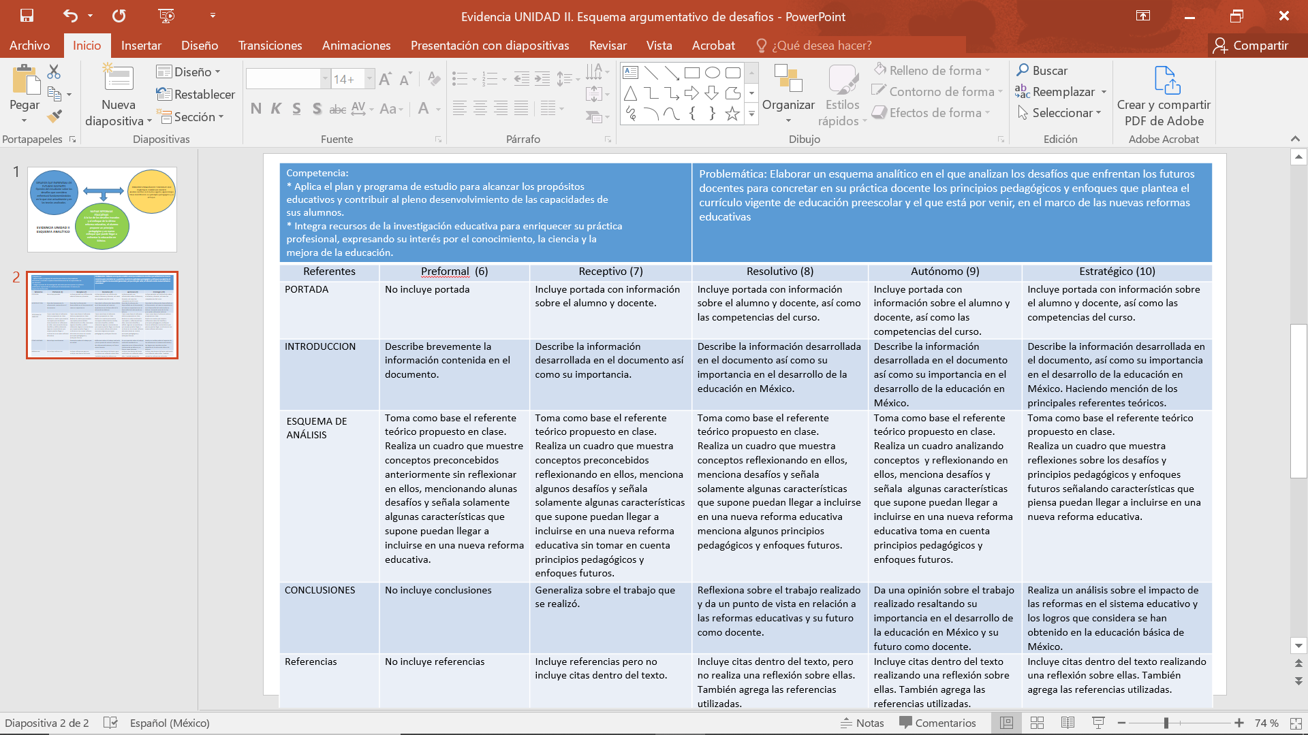

**Conclusión**

Para la realización del presente trabajo se brindan conocimientos que señalan aspectos a tener en cuenta para pensar posibles estrategias de enseñanza en el

desarrollo de la práctica docente. La importancia de la forma de la planeación para crear un espacio de trabajo colaborativo, considerando los retos de la clase y que los alumnos puedan realizar un aprendizaje comprensivo constituyen algunos aspectos a tener en cuenta para pensar, reflexionar la práctica docente frente a los desafíos que se plantean dentro del contexto del aula.

Ir de la mano con los avances y cambios escolares de la sociedad del conocimiento atendiendo a las nuevas demandas educativas es deber de todo docente que ejerce la docencia para lograr los cambios esperados. Desde el constructivismo, Ausubel (1983) sustenta que aprender es sinónimo de comprender. Aquello que se comprenda será lo que se aprenderá y recordará mejor. Es fundamental como docente, no sólo conocer los aprendizajes previos que tienen los alumnos sobre lo que se le va a enseñar sino también, analizar entre el conocimiento nuevo y el que ya poseen.

Referencias

Aprendizajes clave para la educación integral, educación preescolar, plan y programa, 2017.

Imbernón F. La profesión docente ante los desafíos del presente y del futuro. Universidad de Barcelona.

Bárbaro, P. Ser docente: desafíos y estrategias, Buenos Aires, Argentina febrero 2012